附件2：
2013年贵州省交通运输厅公开招聘所属事业单位工作人员
资格复审地址
1、贵州交通职业技术学院、贵州交通技师学院：
贵州交通职业技术学院（南院）组织人事处联系电话：0851一8133629、8133399。
乘车线路：（1）从火车站可乘74路公交车到水电八局站下车，过天桥向右200米可到达学院南院大门。（ 2）从紫林庵乘218路公交车到长岭南路站下车，往后步行150米可到达学院南院大门。（3）自驾车线路图
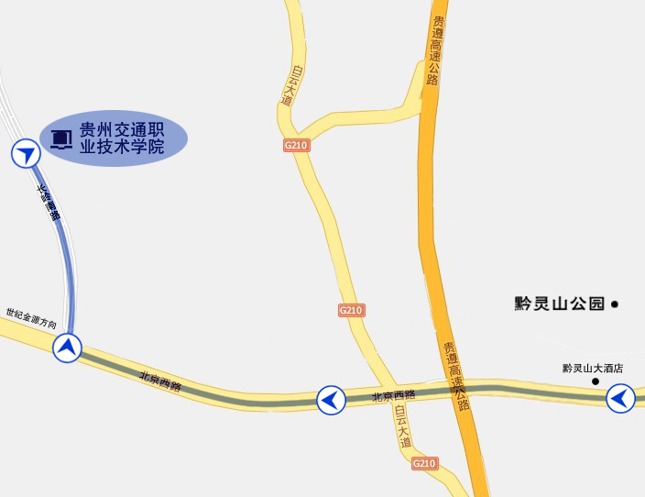

2、贵州交通信息中心：
联系电话：0851一5280891。
地址：贵阳市云岩区延安中路48号世贸广场B区803室。
3、贵州省地方海事（航务管理）局（贵州省赤水河航道管理局、贵州省乌江航道管理局）：
地址：贵阳市云岩区延安中路48号世贸广场A区26楼。
联系电话：0851一5955545。

